|  |
| --- |
| **Ftp下載設定**  **操作手冊** |

**V1.0**

2018年09月15日

**修訂歷程**

|  |  |  |  |
| --- | --- | --- | --- |
| **日期** | **版本** | **說明** | **作者** |
| 2018/9/15 | 1.0 | 初版 | 葉俊志 |
|  |  |  |  |
|  |  |  |  |
|  |  |  |  |
|  |  |  |  |

**目錄**

**壹、** **目的** 4

**貳、** **使用權限** 5

**參、** **系統操作說明** 6

**１.** Ftp下載設定 6

**２.** 檔案迴圈設定 15

**３.** 執行後SQL語法 15

**４.** 執行後程式 15

# **目的**

教導使用者如何設定將從FTP、FTPS、SFTP Server 將檔案下載至批次伺服器的操作說明。

# **使用權限**

batch_job_admin-批次作業管理員：具有全部編輯功能

batch_job_viewer-批次作業檢視員：只有檢視設定功能

batch_viewer-批次檢視員：只有檢視設定功能

# **系統操作說明**



## Ftp下載設定

首頁->批次設定管理->轉入類管理->Ftp下載設定

功能目的：從ftp伺服器下載檔案到批次伺服器。

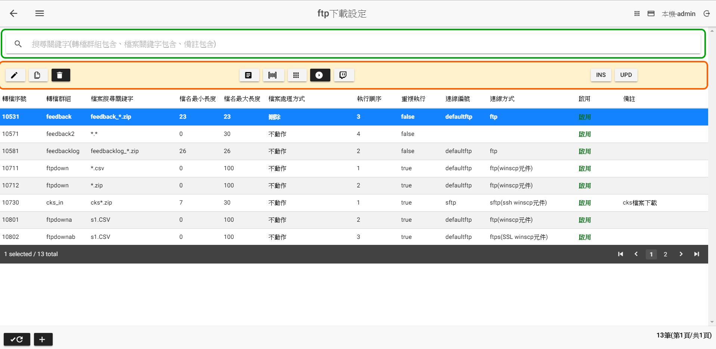

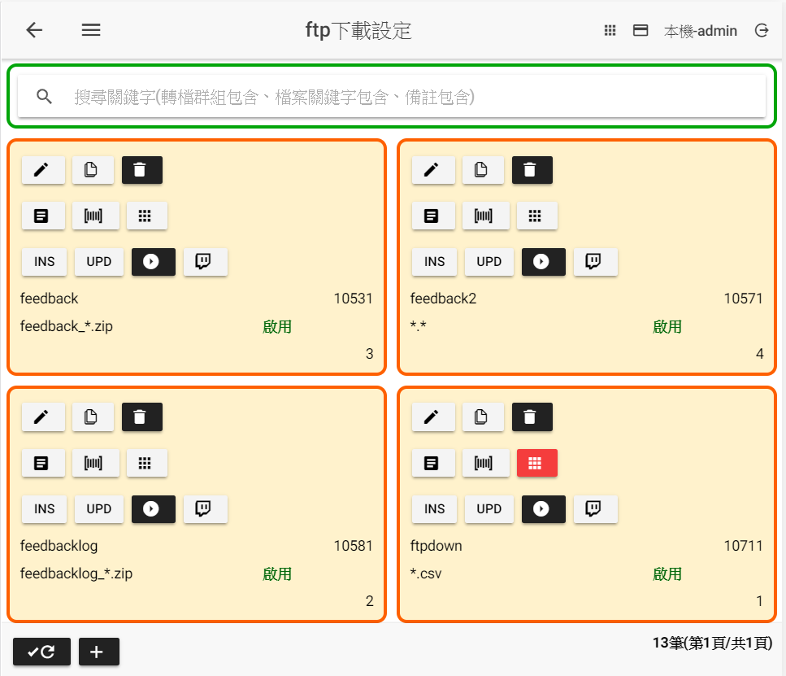

**Ftp下載檔案主頁**

|  |  |
| --- | --- |
| **Ftp下載檔案**主頁畫面說明 | |
|  | 修改設定 |
|  | 複製設定後新增 |
|  | 刪除設定 |
|  | 檔案回圈設定，參考【檔案迴圈設定】章節  功能有二：   * 依據迴圈筆數，重複執行匯入檔案，設定值可取代檔案關鍵字變數 * 略過檔名名稱清單 |
|  | Ftp下載後，執行SQL語法未設定，參考【執行後SQL語法】章節 |
|  | Ftp下載後，執行SQL語法已設定，參考【執行後SQL語法】章節 |
|  | Ftp下載後，執行另一批次設定轉檔群組未設定，參考【執行後程式】章節 |
|  | Ftp下載後，執行另一批次設定轉檔群組已設定，參考【執行後程式】章節 |
|  | 產生Insert SQL語法 |
|  | 產生Update SQL語法 |
|  | 依轉檔群組手動執行，系統呼叫【sbpclient.exe 轉檔群組】執行批次程式，系統會產生轉檔執行紀錄。 |
|  | 依轉檔群組檢視執行紀錄 |
|  | 重新查詢(遞增顯示) |
|  | 重新查詢(遞減顯示) |
|  | 新增 |

(新增、修改、複製)

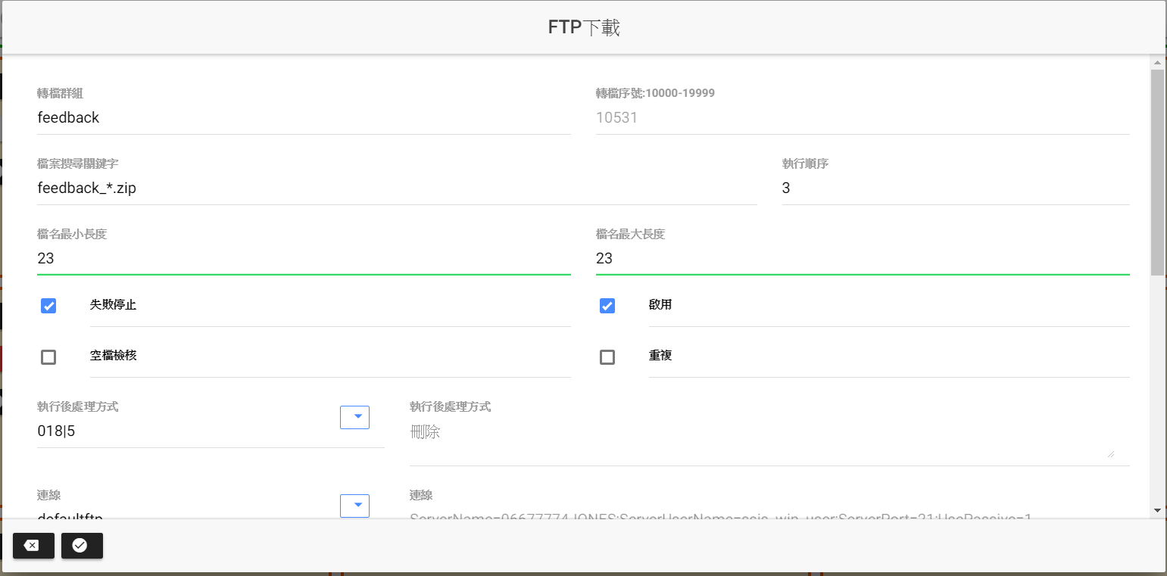

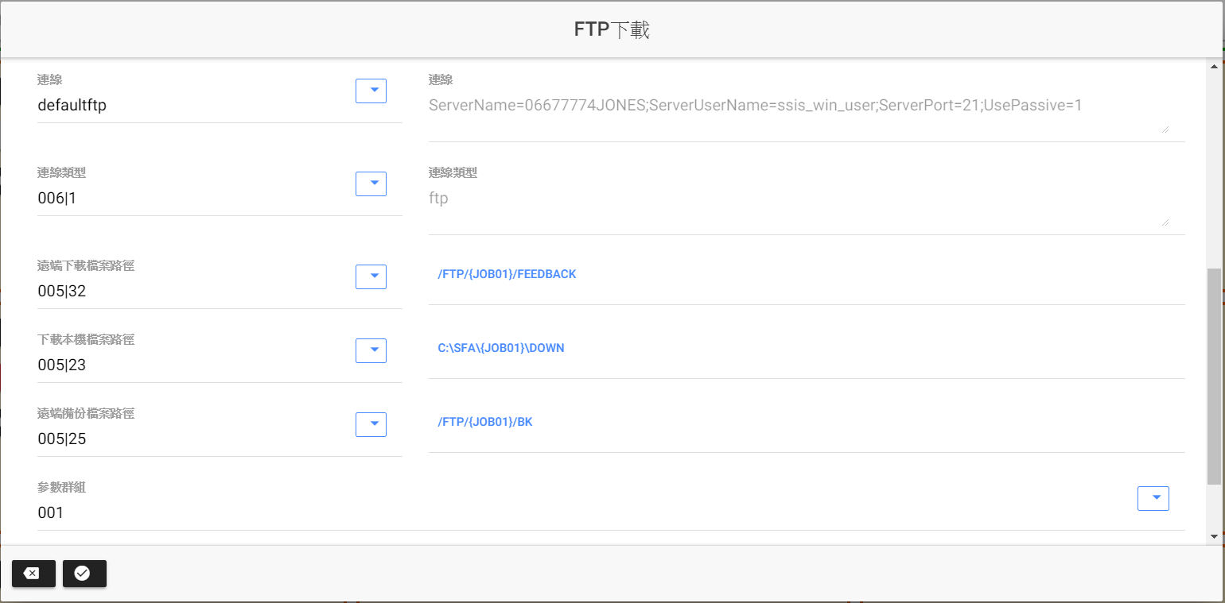

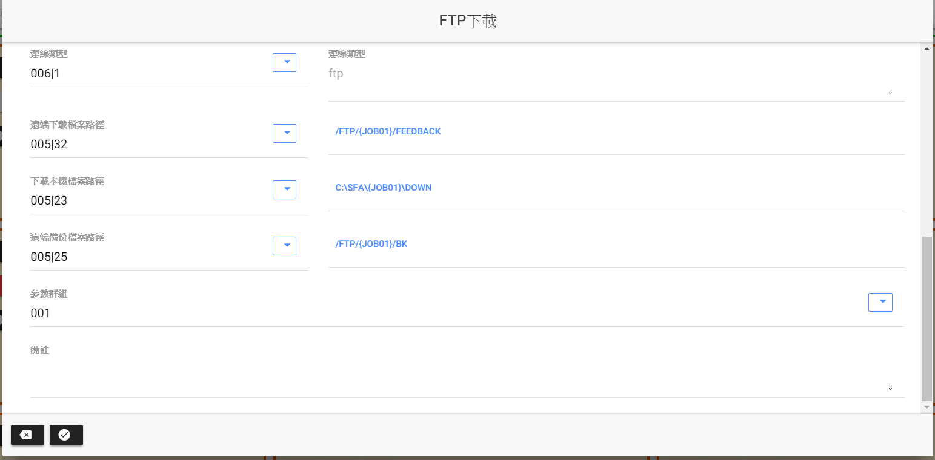

|  |  |
| --- | --- |
| 新增、修改、複製畫面說明 | |
| 轉檔群組 | 此為作業步驟的執行單位，相同的轉檔群組依執行順序依序執行 |
| 轉檔序號 | 此為批次設定的唯一序號，不可重複，序號範圍如下  FTP下載:10000-19999  檔案轉入:20000-29999  資料匯出:30000-39999  FTP上傳:40000-49999  解壓縮:50000-59999  壓縮:60000-69999  Email附件檔:70000-79999  檔案管理:80000-89999  執行處理工作:90000-99999  HTTP下載:100000-109999  執行SQL檔案工作:110000-119999  執行ssis封裝程式:120000-129999  HTTP上傳:130000-139999 |
| 檔案搜尋關鍵字 | 尋找檔名規則如下   * *:萬用字(不分任何字) * 不區分大小寫 * 接收作業迴圈變數：{JOB01}、{JOB02}、{JOB03} * 接收檔案迴圈變數：{LC01}、{LC02}、{LC03} * 接收參數群組變數：參考參數群組欄位變數設定取代 * 執行階段，使用{變數名}，取代內容 |
| 執行順序 | 參考轉檔群組說明 |
| 檔名最小長度 | 依據檔案搜尋關鍵字替換變數後的檔案名稱總長度介於檔名最小與最大長度之間，符合條件者進行檔案處理 |
| 檔名最大長度 | 依據檔案搜尋關鍵字替換變數後的檔案名稱總長度介於檔名最小與最大長度之間，符合條件者進行檔案處理 |
| 失敗停止 | **不勾選**：表示該檔案執行失敗時，產生異常訊息之後停止，結束轉檔群組全部步驟，進行執行作業下一步驟。  **勾選**：表示該檔案執行失敗時，產生異常訊息之外，同時針對下一個符合檔案繼續執行。 |
| 啟用 | **不勾選**：不執行此一步驟  **勾選**：執行此一步驟 |
| 空檔檢核 | **不勾選**：若本次執行該資料夾下無任何檔案，則不寫入異常紀錄  **勾選**：若本次執行該資料夾下無任何檔案，則寫入查無檔案異常紀錄 |
| 重複 | **不勾選**：若執行過的檔名，就不重複執行。  **勾選**：若執行過的檔名，就可重複執行。 |
| 檔案處理方式 | 1-不動作  2-搬移檔案到備份資料夾下之年月資料夾  2A-搬移檔案到備份資料夾下之年-年月資料夾  2AR-搬移檔案到備份資料夾下之年-年月資料夾(覆蓋)  2R-搬移檔案到備份資料夾下之年月資料夾(覆蓋)  3-搬移檔案到備份資料夾下之年月日資料夾  3A-搬移檔案到備份資料夾下之年-年月-年月日資料夾  3AR-搬移檔案到備份資料夾下之年-年月-年月日資料夾(覆蓋)  3B-搬移檔案到備份資料夾下之年月-年月日資料夾  3BR-搬移檔案到備份資料夾下之年月-年月日資料夾(覆蓋)  3R-搬移檔案到備份資料夾下之年月日資料夾(覆蓋)  4-搬移檔案到備份資料夾  4R-搬移檔案到備份資料夾(覆蓋)  5-刪除  6-備份檔案到備份資料夾下之年月資料夾  6A-備份檔案到備份資料夾下之年-年月資料夾  6AR-備份檔案到備份資料夾下之年-年月資料夾(覆蓋)  6R-備份檔案到備份資料夾下之年月資料夾(覆蓋)  7-備份檔案到備份資料夾下之年月日資料夾  7A-備份檔案到備份資料夾下之年-年月-年月日資料夾  7AR-備份檔案到備份資料夾下之年-年月-年月日資料夾(覆蓋)  7B-備份檔案到備份資料夾下之年月-年月日資料夾  7BR-備份檔案到備份資料夾下之年月-年月日資料夾(覆蓋)  7R-備份檔案到備份資料夾下之年月日資料夾(覆蓋)  8-備份檔案到備份資料夾  8R-備份檔案到備份資料夾(覆蓋)  LIST-FTP清單查詢(不下載檔案) |
| 連線 | * 瀏覽選取ftp連線 * 參考ftp連線設定章節 |
| 連線類型 | 006|2:ftp(winscp元件)  006|3:ftps(SSL winscp元件)  006|4:sftp(ssh winscp元件) |
| 壓密方式 | 若連線類型=006|3才會顯示  046|1:無  046|2:Explicit_SSL(外顯式)  046|3:Explicit_TLS(外顯式)  046|4:Implicit(隱含式) |
| 遠端下載檔案路徑 | * 讀取檔案的路徑 * 不區分大小寫 * 接收作業迴圈變數：{JOB01}、{JOB02}、{JOB03} * 接收檔案迴圈變數：{LC01}、{LC02}、{LC03} * 接收參數群組變數：參考參數群組欄位變數設定取代 * 執行階段，使用{變數名}，取代內容 |
| 下載本機檔案路徑 | * 下載至批次端的路徑。 * 不區分大小寫 * 接收作業迴圈變數：{JOB01}、{JOB02}、{JOB03} * 接收檔案迴圈變數：{LC01}、{LC02}、{LC03} * 接收參數群組變數：參考參數群組欄位變數設定取代 * 執行階段，使用{變數名}，取代內容 |
| 遠端備份檔案路徑 | * 備份檔案的路徑：依照執行後處理方式的設定中，若有設定到備份區，則會參考此路徑存放。 * 不區分大小寫 * 接收作業迴圈變數：{JOB01}、{JOB02}、{JOB03} * 接收檔案迴圈變數：{LC01}、{LC02}、{LC03} * 接收參數群組變數：參考參數群組欄位變數設定取代 * 執行階段，使用{變數名}，取代內容 |
| 參數群組 | 設定該群組變數內容，可用來取代檔案及路徑所設定的變數 |
| 備註 | * 說明該轉檔群組此步驟功能目的 * 內容可輸入兩部分(以-為分隔符號)，前半部分為轉檔群組功能說明，後半部分為該設定步驟功能 * 內容若輸入一部分表轉檔群組功能 * 前半部分為提供作業步驟可選取顯示內容 |
|  | 取消，回前一畫面 |
|  | 確認儲存 |

## 檔案迴圈設定

功能與目的：

* 提供{L01},{L02},{L03}迴圈參數取代
* 提供檔案關鍵字排除條件使用
* 點選
* 參考【檔案回圈設定】操作手冊

## 執行後SQL語法

功能與目的：

* 針對檔案匯入完後，可繼續執行SQL的語法的設定。
* 點選新增
* 點選修改
* 操作方法請參考【執行後執行SQL設定】操作手冊

## 執行後程式

功能與目的：

* 匯入每個檔案之後，需要繼續執行另一批次設定的轉檔群組
* 可執行程式如下
  + cmd_list:執行處理工作
  + exec_sql_filelist:執行SQL檔案
  + exec_ssis_packagelist:執行ssis封裝
  + export_filelist:匯出檔案
  + file_managementlist:檔案管理
  + ftp_uploadlist:ftp檔案上傳
  + import_filelist:檔案匯入
  + import_tablelist:執行SQL
  + odata_export_filelist:網頁下載
  + unzip_filelist:解壓縮
* 系統自動帶入{exec_log_seq}變數到可執行程式內當作參數
* 點選新增
* 點選修改
* 操作方法請參考【執行後程式】操作手冊